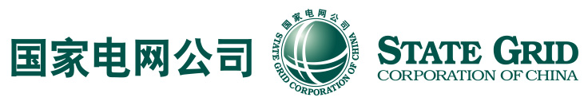

基于立体巡检体系的无人机装备在智能巡检作业中的综合示范应用

输电线路人机协同巡检专题
工作报告

国网天津检修公司
二零一八年五月
目录
一、线路巡检现状分析 4
（一）无人机巡检模式 4
1.无人机巡检发展现状 4
2.无人机巡检技术特点 5
3.无人机巡检优点 8
4.无人机巡检存在的问题 9
5.无人机巡检成效 9
（二）无人机巡检模式 10
1.无人机巡检发展现状 10
2.无人机巡检技术特点 12
3.无人机巡检的优点 15
4.无人机巡检存在的问题 16
5.无人机巡检成效 17
（三）人工巡检现状 19
1.人工巡检类型 19
2.人工巡检装备 20
二、线路协同巡检方法 23
（一）协同巡检工作界面划分 23
（二）协同巡检的侧重点 24
（三）协同巡检工作配合 26
三、下一步工作建议 26

随着社会经济的快速发展，社会对电力能源提出了巨大需求。为满足这种需求，电网规模不断扩大，输电线路总长度逐年增加。而运维单位人员老龄化、结构性缺员情况突出，严重影响输电线路巡检工作效率和质量。如何解决输电线路的精准巡检、破解企业发展难题，是困扰输电专业的重大难题。近年来，随着直升机巡检、无人机巡检技术研究和应用不断深入，国网公司正在组织建立输电线路直升机、无人机和人工巡检相互协同的新型巡检模式。本报告针对天津公司输电线路人工巡检、直升机巡检、无人机巡检现状进行深入分析和比较，提出了天津公司切合实际的协同巡检模式，为今后输电线路巡检业务开展提供指导依据。

一、线路巡检现状分析

（一）直升机巡检模式

1.直升机巡检发展现状
随着电力科学技术的不断进步，以及航空事业的发展，世界各国采用直升机对架空输电线路进行线路巡检、带电作业和施工作业等有了巨大的进步和发展。从上个世纪五十年代起，美国、西欧、加拿大等国率先在架空输电线路上使用直升机进行巡线工作。随着中、重型直升机的陆续出现，许多西方国家在直升机参与架空输电线路巡检方面取得了巨大进展。
中国的直升机巡线和带电作业等方面的研究是从上世纪八十年代开始的。国家电网公司在直升机巡检能力方面，监理了直升机电力作业平台，截止2016年底，国网通航公司巡检作业机组已达到27架，各类巡检吊舱30余套，年巡检作业量突破13万公里，发现输电线路各类缺陷7.65万处，其中严重以上缺陷3200处，巡检数据已达到300T/年，作业区域已覆盖公司系统内各单位。在直升机巡检种类方面，国网通航公司已开展了直升机常规巡检、输电通道专项特巡、基建验收巡视、基建过程监察巡视、激光扫描作业等，形成直升机电力作业相关行业标准4项，民航标准1项，公司企业标准6项，初步建立了直升机巡检技术标准体系，积累了输电线路直升机巡检海量数据基础。在直升机生产计划编排方面，国网通航公司依托直升机调度指挥系统，实现了直升机飞行状态的实时监控，按照年度任务及所属空域，优化配置机组年度作业能力，同时实现年度任务编制、任务执行、调度计划动态调整、关键指标数据实时统计等功能，为“静态、动态、现场”三级运控体系提供有力支撑。

2.无人机巡检技术特点
由于红外热成像技术、紫外成像技术、机载雷达技术、GIS数据库技术、照相技术以及摄像等记载设备技术的发展，无人机巡线技术得到了快速的发展。研究适应于无人机巡线的机载观测设备，对于推动无人机巡线向实用化方向发展，具有重要的支撑作用。
（1）红外热成像。采用红外热成像装置检测导地线时，无人机水平或稍高于地线，在线路斜上方按一定的速度约10km/h沿线路飞行，与相邻导地线距离约15~20m；红外检测人员用机载红外热成像仪以约45°角在线路斜上方对线路导线和地线及接续管进行检查与录像。检查铁塔时，直升机在铁塔斜侧方悬停，飞机稍高于地线支架，距塔身15m。红外检测人员用机载红外热成像仪对铁塔、绝缘子、金具同时进行录像，首先从塔基开始，从下向上检查塔身，在检查导地线绝缘子及其金具，此时将红外图像视角由25°变为6°，顺序检查外侧导线、外侧地线，中导线，内侧导线、内侧地线。当检测过程中发现线路有异常情况时，立即通知飞行员在异常点悬停，红外见车人员利用机载设备或照相机通过不同角度对异常点进行检查、拍摄，并记录下其位置及故障类型。
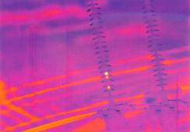  图1 复合绝缘子机载红外热成像图 | 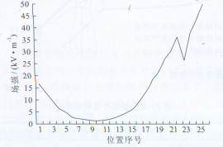  图2 实验室内电场分布图
（2）紫外成像。近年来，国外已研制出直接观察电气设备放电和电晕的紫外成像仪，并已成为放电检测的一个主要方法。巡检多利用机载，通常直升机以100km/h的速度前进。并且一些专门做机载检测的公司都拥有一套配有紫外、红外和可见光通道陀螺仪的直升机，按要求每年定期地为电力客户以平均速度35km/h进行检测，一天可检测200km长的线路。此外，在实际线路上的绝缘子串和复合绝缘子，利用紫外成象仪观察到它们在有缺陷时发生放电的紫外图象。
图3 线路劣质绝缘子紫外图象
（3）机载激光雷达。航空三维激光扫描与摄影测量技术是将三维激光扫描仪和航空摄像机装载在飞机上，采用机载激光雷达系统对输电线路的走廊进行监视以及走廊内的植被管理，同时采用机载雷达系统对线路的弧垂、导线发热以及线路附近的电磁环境进行检测。与机载激光雷达扫描相结合是建立直升机巡线管理数据库。直升机巡线结束后会得到线路设备的许多信息，以往都是通过照相或人工录音来得到铁塔的编号，位置以及设备信息，然后结合巡线图像和现场录音来对设备运行状态进行分析。
图4 航空激光雷达扫描与摄影测量系统工作示意图

3.直升机巡检优点
（1）安全性高：输电线路的杆塔一般高度都在40m以上，人工登杆进行近距离观察或作业的难度增高。而直升飞机是离开高压带电体一定的距离之外进行观察，因而十分安全。
（2）工作效率高：正常的直升飞机巡线速度大约在（20～40）km/h，即使在夏季迎峰渡夏和冬季防污闪的精细巡线作业时，直升飞机巡线速度也在（6～8）km/h，这比人工巡线的效率高得多。
（3）直升机巡检对发现杆塔瓶口以上缺陷由明显的效果。通过近几年来输电线路直升机巡检效果来看，只剩巡检发现90%以上缺陷为杆塔瓶口以上缺陷，主要涉及开口销缺失、螺栓松动/缺失、地线断股等细小缺陷，有效弥补了地面人工巡视的不足。
（4）直升机巡检对绝缘子发热起到有限的检测。线路日常巡视期间，对绝缘子的检测往往容易疏忽，而且由于受到杆塔高度及地形等因素限制，难以发现绝缘子发热缺陷。直升机巡检由于不受地形限制，巡视期间采用红外检测手段，可以对线路绝缘子进行近距离的检测，能够及时发现绝缘子发热问题。
（5）直升机巡检不受地形限制。直升飞机可以通行无阻地穿越山区、丛林、湖泊与沼泽地带。由于输电线路沿线地形复杂，部分沿线地段几乎没有巡视道路。传统的人工巡视方式，随着电压等级的提高和输电线路长度的大幅增加，巡视时间、劳动强度和耗费也大为增加。对于山区线路而言，采取直升机巡检效率和质量明显，可以全方位对山区线路进行精细化的检查，能对通道及线路本体进行全方位的检查。
（6）直升机巡检能有效的发现通道树竹隐患。由于直升机配备三维激光扫面装置，巡视期间可以对整个线路通道进行全方位三维激光扫描，并自动生成线路通道树竹隐患报告，并准确判断线树安全距离不足的具体位置。

4.直升机巡检存在的问题
（1）沿线地理、气候环境影响飞行。每年由于受天气、空管等多方面原因，飞行计划执行较差，影响了航巡工作整体进度。涉及一些线路反复需要多个机组飞行完成，一旦错过线路停电检修时间，对进行大修消缺后的良好线路进行巡检，浪费人力物力，巡检发现缺陷需要等待下个检修周期完成消缺。
（2）空管限制影响飞行。特高压线路承担着大负荷输送，而落地点均位于重要城市，各种重要政治活动较多，周边空管区域限制飞行，造成较多线路无法巡视。
（3）对环境有较大影响。直升机体积很大，噪声也大，在对线路的巡检过程中对居民在地面农牧业生产以及附近生活的居民有影响，容易产生纠纷。

5.直升机巡检成效
直升机在输电线路巡检中应用相比人工巡检效率高、质量好，大大降低输电线路巡检的成本，同时可以避免传统人工输电线路巡检中复杂地形、恶劣天气等因素对巡检工作的影响，提升了巡检效益；另外，直升机还可用于电力应急抢修及灾后损失评估等电力突发事件处理，为突发事件处理赢取时间，降低经济损失。如电网遭受雨雪冰冻、台风、泥石流等灾害天气影响后，人员无法第一时间达到现场进行检查，可充分发挥直升机的作用开展应急工作，直升机可开展灾情普查工作。
此外，通过建设基于直升机的高压线路巡检系统，加强了直升机输电线路巡检业务的管理，使直升机资源、运行等管理更加的科学，直升机作业标准化，降低直升机资源不合理利用造成的浪费。
通过基于直升机的高压线路巡检系统的建设，加强了航拍数据的科学管理及应用；通过系统实现自动化或半自动化数据处理加工，改变了传统人工数据处理加工效率低下、质量不高的等问题，提升了数据加工的效率，缩短了数据投入应用的周期，对数据应用挖掘更加充分；通过建立输电线路通道模型，加快数据处理分析的速度，快速识别隐患，减少电力故障的发生，及时进行检修，保证输电线路长距离输电安全，提升电力公司的供电可靠性；未来，能够逐步形成输电线路完整数据，为今后开展大数据应用奠定基础。

（二）无人机巡检模式

1.无人机巡检发展现状
推广远程无人机巡检及相关先进技术，基于数据分析改善故障定位，优化现场作业安排，为“以数字化建设加快推动管理转型”奠定基础。通过无人机巡检数字化建设，能够有效的推进巡检数据治理，挖掘巡检数据价值，推动公司管理由“业务驱动职能”向“数据驱动流程”转变。
现阶段，由于无人机技术及相关技术发展不够，无人机应用成本较高，无人机飞行技术普及较难，加上飞行作业外部限制条件较多较严等一系列因素，无人机在电力的应用推进较为缓慢；但是，随着时间的推移，上述因素正在不断改善。目前，国家电网公司已将无人机巡检作业纳入输电线路精益化考核指标中。截至2017年年底，公司系统各单位共配有各类型无人机1800余架，2017年度无人机累计巡检杆塔超过21万基，累计发现缺陷超过5万余处，无人机巡检已成为输电线路运维不可或缺的手段。无人机线路巡检主要包含数据采集、数据分析两部分：
数据采集主要是无人机巡检小组接到巡检任务后，进行现场勘察、巡检准备、现场巡检；巡检采集到的数据以照片为主，存储于相机存储卡中；
数据分析主要由数据分析小组在接到巡检采集到的数据后，进行有效照片筛选、照片命名、照片GPS写入（目前绝大部分无人机不支持照片属性含GPS）、缺陷识别，形成巡检报告。
利用固定翼、多旋翼无人机代替传统的人工巡检，对特殊地段、山区地段、重要交跨等重要输电线路进行精细化巡检，可及时发现杆塔以及金具上部缺陷和威胁线路安全的隐患，同时掌握线路运行状况和沿线的环境状况，最后通过巡检，为线路检修和消缺提供依据，也为故障抢修提供数据支撑。结合倾斜摄影技术及输电通道三维模型，以深度学习技术，对巡检产生的多媒体数据进行自动分析完成缺陷的自动识别，大大减轻了巡检人员的劳动强度，同时提高了输电设备缺陷的发现速度，有效缩短巡检周期。

2.无人机巡检技术特点

（1）无人机巡检系统
无人机技术的发展为架空电力线路巡线提供了新的移动平台。利用无人机搭载巡检设备进行巡线，能提高巡线效率，降低巡线成本，不会造成人员伤亡。这种高效、经济、安全的巡线方法应经开始成为研究热点。无人机巡检系统一般由无人机分系统、检测分系统、无线通讯分系统、数据智能管理分析分系统等四大部分构成，具体形式各异。
图5 系统整体框架结构图
无人机分系统是无人机巡检系统的飞行载体，负责执行飞行巡检任务，机上搭载着飞行控制系统，其主要是由机载传感器、机载飞行控制计算机、驱动装置，功能是根据无人机的实时的飞行状态将地面站发出的飞行任务计算成控制指令，并驱动舵机以控制无人机。
检测分系统包括机载部分和地面站部分，机载部分可搭载于无人机飞行平台，用于检测输电线路、杆塔故障，主要有机载光电吊舱、可见光检测设备、紫外检测设备、红外检测设备、三维激光扫描设备等组成。地面站部分可对机载检测部分获得的信息进行处理，实现决策系统的智能化。
图6 检测分系统结构图
无人机载巡线专用光学吊舱通过配备高精度陀螺稳定平台使得成像传感器（可见光、红外、紫外）瞄准线在机载高震动的情况下保持高精度稳定，并利用视频跟踪原理使瞄准自动跟踪地面目标，完成对输电线路，杆塔等设备的搜索、观察和拍摄等工作任务。
地面检测部分是一套基于图像识别技术的电网状态诊断与评估系统，为电网状态维修决策提供有效支持。此套系统是通过分析、处理和识别飞行器机载图像获取设备所获得的不同光源图像，自动诊断架空输电线路设备故障。
图7 地面监控系统
无线通讯系统包括数据传输系统和图像传输系统，数据传输系统主要完成无人机飞行参数的下行传输，以及地面控制站控制指令的上行传输，从而保证地面站对无人机的实时控制；图像传输系统主要完成可见光视频、红外视频、紫外视频的下行传输，以及云台控制指令及状态数据的上、下行传输从而保证各监测设备图像的实时传输及地面站对云台的实时操控。
数据智能管理分析系统主要有三部分组成，分别为图像与杆塔自动匹配模块、缺陷自动识别模块和图像自动拼接技术。其主要功能是在离线状态下，先由图像导入子模块将机载检测设备中的图像导入到数据库中，通过GPS信息和数据库已有数据进行对比，从而将图像与杆塔一一匹对，再由图像分析子模块对图像进行智能分析，发现缺陷并生成缺陷报告。

（2）无人机巡检作业方法
采用GPS导航系统和惯性导航系统组合的输电线路巡检无人机，可在起飞前根据线路路径、海拔高度、线路杆塔坐标、无人机起降点等基础数据，预先生成巡检飞行路线与方案。无人机可按既定设计线路沿线路高低起伏飞行，在地面控制站可实现全自动、手动飞行模式的切换，长距数字图像传输电台实时传送巡检中的视频录像；地面检查人员根据实时视频判断线路情况，并根据GPS定位判断位置并记录，完成一次飞行后，飞机自主回航回收。某型电力巡检无人机的地面控制站如图所示，体积不大，可跟随班组进入线路现场。
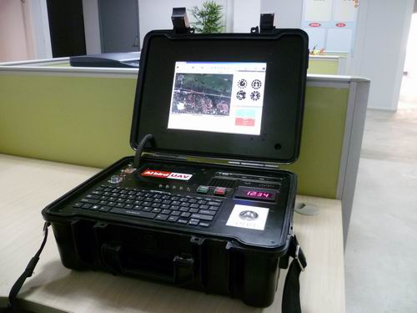
图8 电力巡检无人机地面控制站

3.无人机巡检的优点
相对人工而言，工作效率上有很大提高；相对有人无人机而言，设备易于运输，机动性较强。但是目前在人工智能和通讯链路上还存在很大的改进空间。以下是对各类型无人机的定位分析：
①大型无人机：主要承担规模性的应急响应、灾情普查、精细化巡检、通道巡检等任务。根据国网无人机巡检技术规程要求，主要侧重于长度超过10km的架空输电线路正常巡检，弥补有人无人机巡检频次低的不足。巡检前，运检部门应根据年度、月度巡视计划，在做好相关前期准备工作（如：现场勘察、杆塔坐标核准、空管审批等）后，针对对输电线路本体设备、附属设施及通道情况等进行常规性检查，巡视周期每季度一次。
②中型无人机：主要承担单一任务的例行巡检，及区域性的应急响应、灾情普查，通道巡检，通信中继等任务，具有陀螺稳定功能的可见光、红外检测技术。
根据国网无人机巡检技术规程要求，主要应用于长度介于2～10km之间的线路杆段日常巡检。巡检前，运检部门应根据年度计划合理制定巡检线路杆段，在做好相关前期准备工作（如：现场勘察、杆塔坐标核准、空管审批等）后，针对对输电线路本体设备、附属设施及通道情况等进行常规性检查，巡视周期每月一次。
③小型无人机：主要承担定点故障巡检、可视范围内的例行巡检、具有可见光检测技术。根据国网无人机巡检技术规程要求，主要应用于架空输电线路故障巡检、特殊巡检及其它非计划性巡检工作，可按需巡视，无固定巡视周期。
固定翼无人机：主要巡检侧重于线路通道内违章建筑物、构筑物、高大树木、线路保护区施工、外力破坏、山火、覆冰、地质滑坡等情况。以及导、地线断裂；杆塔结构变形、倒塌；其他明显的设备隐患及缺陷。根据固定翼动力设计不同。
油动型无人机：主要承担航程在60公里以上的，跨区域的应急响应，灾情普查和通道巡检工作。
电动型无人机：主要承担航程在60公里及以下的，区域性的应急响应，灾情普查和通道巡检工作。

4.无人机巡检存在的问题
（1）无人机自身质量参差不齐。部分无人机设备故障率高，返厂维修时间较长，基本返厂在一个月以上，若遇严重故障返厂甚至达到半年，影响正常巡检工作开展。
（2）固定翼无人机空域申请困难。当前国家对无人机有关规定尚未完全成熟，低空空域改革和无人机管理方面问题依然不决，各地区空域管理部门由于尚无可参照执行的无人机空域管理规定，导致无人机飞行巡检空域申请困难，“黑飞”过程中一些不可控的空域安全风险依然客观存在。
（3）巡检人才培养体系不完善。无人机操作人员在输电线路人员工作性质中属于新生工种，目前无相应的职业等级鉴定、职业规划、成长等需要配套建立的人才培养体系。

5.无人机巡检成效
（1）形成了输电线路无人机巡检全套流程体系。巡检铁塔时，无人机在铁塔的斜侧方悬停，飞机稍高于地线支架，机载的检测设备对铁塔、绝缘子、金具进行录像，以红外检测为主。为了防止出现漏检、复检的现象，巡检作业时，地面控制站应控制无人机云台使无人机严格按照巡视流程对铁塔、金具进行逐一检查。悬停点设置在杆塔附近，在塔头下端部件无法看清时，可以控制无人机下降一定高度进行巡检。
图9 1000kV线路杆塔巡检示意图 图10 ±800kV直流线路杆塔结构巡检示意图
图11 ±500kV同塔双回线路杆塔巡检示意图
（2）形成了输电线路无人机固定航线。无人机巡线与载人无人机巡线不同点之一为载人无人机需要有起降场为其提供加油等后勤保障措施，巡线路径必须考虑到线路周边的机场的分布。而无人机巡线无需考虑此因素，其飞行路径主要根据线路走向以及续航能力等因素综合考虑。针对电压等级、杆塔结构、线路走廊的各不相同，对每条线路采取的巡线路径进行分析，确保巡线任务安全有效的进行。
图12 无人机在线路两侧往返巡检飞行方式
（3）无人机巡检效率和质量高。利用固定翼、多旋翼无人机代替传统的人工巡检，对特殊地段、山区地段、重要交跨等重要输电线路进行精细化巡检，可及时发现杆塔以及金具上部缺陷和威胁线路安全的隐患，同时掌握线路运行状况和沿线的环境状况，最后通过巡检，为线路检修和消缺提供依据，也为故障抢修提供数据支撑
（4）建立了完善的无人机巡检规章制度，如《天津市电力公司检修公司输电线路无人机电力作业管理规定》、《无人机驾驶人员培训管理制度》《无人机出入库管理细则》、《无人机空域申请管理办法》、《多旋翼无人机系统维护保养管理细则》等管理标准，规范无人机巡检业务的开展。

（三）人工巡检现状

1.人工巡检类型
（1）周期性巡视.为掌握线路的运行情况，及时发现线路本体、附属设施以及线路保护区出现的缺陷或隐患，并为线路检修、维护及状态评价（评估）等提供依据，近距离对线路进行观测、检查、记录的工作。线路巡视人员按一定的周期对线路所进行的巡视，包括对线路设备（指线路本体和附属设备）和线路保护区（线路通道）所进行的巡视。定期巡视一般每月一次。
（2）故障巡视。运行单位为查明线路故障点、故障原因及故障情况等所组织的线路巡视。故障巡视是在线路发生故障后，为及时消除缺陷而组织的巡视。故障巡视中，巡线员应将所有的巡视区段全部巡完，不得中断或遗漏，对所发现的可能造成故障的所有物件均应搜集带回，并对故障现场情况做好详细记录，以作为事故分析的依据和参考。
（3）特殊巡视。特殊巡视是在气候有较大变化（大风、大雪、大雾、暴风、冰雹、急剧降温），发生自然灾害及线路过负荷和其他特殊情况出现后，对线路全线或某几段或某些部件进行的巡视检查，查明线路在经过上述情况后有无异常现象，以便及时采取必要的补救措施。特殊巡视根据需要及时进行，一般巡视全线、某线段或某部件。另外根据新形势下的特、超高压输电线路的保供电要求，在重大节日、活动等期间线路运维管理单位（部门）还应组织人员对特、高压输电线路进行特殊巡视工作。

2.人工巡检装备
线路巡检人员应配备必须的巡检装备，包括装望远镜、照相机、测高仪、笔记本，蛇药和防暑药，配置的主要原则是便于巡视人员处理线路设备上的微小缺陷，加强巡视的全面性，达到巡视的目的，确保巡视安全。人工巡检装备主要有：
（1）望远镜。常用的小型手持望远镜，倍数远镜放大倍数是3倍到12倍，当倍数过大时，成像清晰度就会变差，同时手抖动严重从而影响成像效果。由于杆塔呼称高普遍较高，一般在50米以上，在此情形下利用人眼目测的方法存在一定的困难性，利用望远镜来改善观测条件。目前采用的多数是8倍和10倍的望远镜，视场不小于80米。倍数和视场再大的望远镜体型都偏重，时间久就会出现抖动而影响观测效果，不利于对线路细节的上观察。
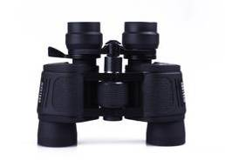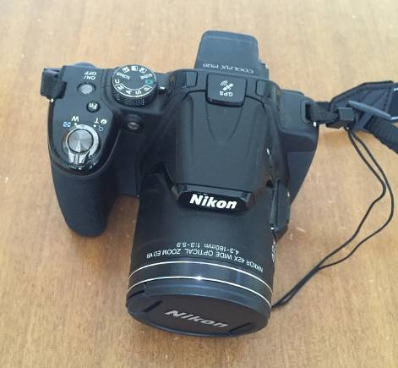
图13 线路巡视望远镜 图14 线路巡视照相机
（2）照相机。人工巡检工作中，巡检人员发现有线路缺陷、隐患时需要拍照上报生产管理系统进行消缺存档。特/高压输电线路结构较高，在拍摄线路电气部分缺陷时宜配备长焦广角镜头，以便用于长距离拍照。
（3）巡线手杖。 巡线手杖的主要作用是在地形较差的区段巡视时辅助巡视人员行走，减少体能消耗，也可用于拨开草丛、驱赶动物，防止小动物伤害。同时也可在巡线手杖上增加尖锐器物破坏器、求救信号灯、指南针等，而从提高巡视工作效率，有助巡视安全。
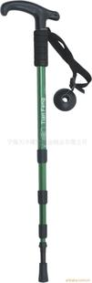
图15 巡线手杖
（4）PDA智能巡检仪。输电线路巡视时，因跨越地区多，地形复杂，杆塔数量多，每个塔位巡视项目也多，为提高工作效率，可利用智能巡检系统。PDA智能巡检仪作为智能巡检系统的一部分，功能全面。首先PDA智能巡检仪内装有每一杆塔的GPS坐标，能对巡视人员进行GPS定位与数据储存，记录巡视人员巡视到位情况，其次PDA智能巡检仪内预先储存检查系统和项目，巡视人员可现场录入电子巡视记录，协助巡视人员全面巡视各关键点，确保巡视全面无遗落，在PDA智能巡检仪内存入电子地图实现巡视导航，方便大雾及恶劣天气下巡检人员的道路选择。
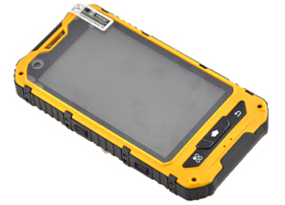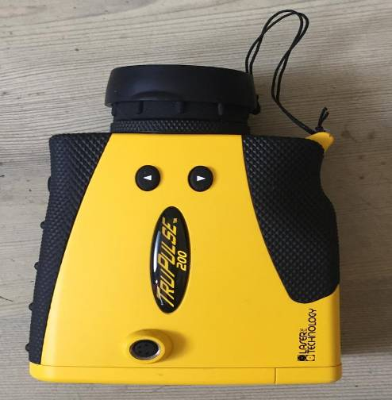
图16 PDA智能巡检仪 图17 测距测高仪
（5）测距测高仪。输电线路巡视工作中应对通道内各类交跨物、树木高度距离测量，保证线路的安全运行距离。在特、高压输电线路巡视中受线路巡线道和地形的影响不适宜用经纬仪等测量距离，工作中常用的有小型便携式的测距测高仪。
（6）劳动防护用品和药品。巡视中应当配备必要的劳动防护用品和药品，如手套、登山鞋、个人防护医药包等。夏天还应配备蛇药等防小动物伤害药品和清凉油、藿香正气水等个人防暑药品。
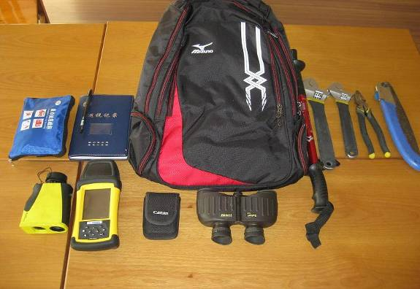
图18 劳动防护用品和药品 图19 个人工具包
（7）个人工具包。输电线路巡视时携带的个人工具包可根据运行管理单位的实际情况而定，其应该能存放小型工器具种类组合，还有小件备品。个人工具包内存放柴刀、照相机、对讲机、智能巡检仪、手电筒、绝缘钳、扳手等。个人工具包材质必须是结实耐磨的材料，包的设计应该合理，便于携带。包内存放物件应该分类存放，不易相互挤压、损伤。

二、线路协同巡检方法

（一）协同巡检工作界面划分
（1）直升机巡检：因作业成本高、无法涵盖所有线路；且容易受航空管制、天气影响等外界因素影响，工作重点建议确保对特高压及500千伏重要线路按要求开展年度航巡；220kV线路根据运行状态和实际需要进行选择性的航巡。
（2）无人机巡检：适合开展风险特巡、故障巡视、开展高塔精细巡检、山区线路巡视等方面有明显优势；相对人工而言，工作效率上有很大提高；相对有人无人机而言，设备易于运输，机动性较强。但是目前在人工智能和通讯链路上还存在很大的改进空间。
（3）专业巡视：按既有规程规范开展线路巡检，工作重点建议逐步转移到开展有针对性的周期巡检、特殊巡视（保供电、防外破等）、故障巡视等。
（4）有偿护线：建议重点针对特高压线路及500kV近区线路开展，重点做好防山火、防冰、防汛、防外破等特殊时段或特殊地段的线路通道特巡工作；输电线路发生故障后，协助输电运检室开展线路通道特巡，协助开展线路通道、塔基、巡线道、排水沟的日常清理、维护工作，以及通道内的树木砍伐工作，做好电力设施保护宣传工作。

（二）协同巡检的侧重点
（1）直升机巡检：作为弥补人工巡视无法看清杆塔上部的线路状况的特点，可以加强对绝缘子类、金具类、导线类、地线类的缺陷巡查；建议可考虑从以下方面来提升线路的健康状态，具体为：
投运前：在线路的竣工验收阶段，配合人工验收，加强对金具类、导地线类的缺陷巡视，特别是金具螺帽、开口销、塔顶异物等人工巡视不易发现的细微缺陷，确保线路的投产质量。
运行时：通过每年例行的无人机巡检，用可见光和红外等手段，弥补人工巡线的不足。
受灾时：根据具体的受灾情况，经上级统一调度开展灾情普查工作，为后期的线路抢险提供第一手信息。
（2）无人机巡视：作为人工及无人机巡视的补充，应充分利用其机动性强、效率高的特点，着重开展以下几方面的巡检工作：
设备巡检：是利用无人机巡检系统对输电线路本体导、地线（光缆）、绝缘子、金具、杆塔、基础、附属设施、通道走廊等所有外部可见异常情况和缺陷的细致巡检工作，检测精度应达到销钉级，宜采用旋翼无人机巡检系统。
通道巡检：主要对象是线路走廊内的树木、违章建筑物、线路本体的断股、倒塔、盗窃等较容易发现的缺陷和异常，单次巡检的里程较长、范围较大，巡检精度要求较低，宜采用固定翼无人机巡检系统。
故障巡检。故障巡检是指线路发生故障后，在特定线路区段为查找故障点而进行的巡视检查工作。故障巡检宜采用具有较高的机动性和灵活性的无人机巡检系统，对巡检精度要求高，应能发现销钉级的缺陷和异常。
特殊巡检。主要包括应急巡检、灾后巡检、夜间巡检、保电巡检等。应急巡检宜采用响应快速的无人机巡检系统，可对输电线路进行通道巡检和设备巡检。灾后巡检宜对输电线路进行通道巡检，采用飞行速度快、续航时间长、通讯距离长的无人机平台，可第一时间评估受灾情况。夜间巡检应采用搭载红外检测设备的无人机巡检系统。
（3）专业巡视：根据人工巡视的优势，在巡视过程中可加强对基础类、接地类、拉线类及杆塔类缺陷的监测，主要通过肉眼观察，发现一些比较明显的缺陷。
（4）有偿护线：重点做好防山火、防冰、防汛、防外破等特殊时段或特殊地段的线路通道特巡工作；输电线路发生故障后，协助输电运检室开展线路通道特巡，协助开展线路通道、塔基、巡线道、排水沟的日常清理、维护工作，以及通道内的树木砍伐工作，做好电力设施保护宣传工作。

（三）协同巡检工作配合
（1）专业巡检作为传统巡视方法，虽然受限于各种不利条件无法像无人机、无人机一样快速、精细的执行巡检任务，但是人工巡检的优点也是直升机、无人机无法企及的，那就是巡检反应迅速，特别是在一些小气候区、GPS信号差、天气恶劣的区域，还是需要靠人工开展迅速，掌握第一手资料。
（2）有偿护线队伍作为专业巡视的重要补强力量，在特高压及500kV近区线路运维中发挥了至关重要的作用，使线路运维策略更加科学合理，公司结构性缺员矛盾有效缓解，输电专业管理精益化水平明显提高。建议有偿护线项目能长期持续，牢固构建“人防”体系，及时发现和处置通道隐患，保障线路安全运行。
（3）直升机、无人机巡检能够弥补人工巡视存在的一些缺陷和不足，可以有效降低劳动强度，提高运维效率，实现输电线路巡视“无死角”。直升机、无人机巡检受地形限制较少，能够在一些人工巡线无法到达的高山、深沟、大跨越等地方快速了解线路状态。

三、下一步工作建议
（1）持续推进直升机巡检业务开展。建议逐步拓展直升机巡线作业范围和领域，对于运行工况恶劣区段的可适当增加巡视频次，保持直升机巡线的持续性。
（2）建议开展新建线路直升机巡视。建议在线路竣工预验收前开展直升机巡检，经消缺后再开展竣工预验收以提高验收效率，同时建议扩大直升机巡视范围。
（3）加强航巡缺陷管理工作。通过建立输电线路缺陷库，对输电线路缺陷的发现、处理、反馈全过程管理，达到典型缺陷库的逐年积累和缺陷处理的跟踪，实现缺陷的闭环管理。
（4）建议增加直升机对跨区电网巡线频次。建议对于运行工况恶劣区段的可适当增加巡视频次，保持直升机巡线的持续性。
（5）进一步加强无人机操作员的训练经验工作，提高操作能力水平与经验，增加操作人员的实际应用能力、执飞期间突发情况的应变处置能力，致力于打造一支能征善战、技术过硬的专业机组，更出色的完成巡视检修任务。尤其在迎峰度夏、迎峰度冬、防汛抗台、抗冰等特殊时段，作为线路运行安全保证，发挥无人机不可替代的优势与作用。
（6）建议加强无人机巡检技术创新，如避障、实时传输、缺陷识别技术等，提升无人机巡检工作的安全性和工作效率。配置适合搭载红外热成像仪和紫外成像仪的无人机，红外热成像仪能够摄取表面温度超过周围环境温度的异常温升点的红外光谱图像，从图像上可以判断出线路、接头、线夹、绝缘子等设备是否存在故障所导致的发热点。紫外成像仪能够接收线路设备因放电产生的紫外讯号，并形成图像显示在屏幕上，从图像上可以确定电晕的位置和强度。通过紫外成像，能够有效探测出导线外伤、绝缘子放电、污染等存在放电现象的线路故障。
（7）加强无人机巡检专业队伍建设与培训。加大无人机技术操作培训，使无人机队伍专业化，有效开展无人机巡检工作。同时配置相关的培训设备，如小型旋翼模拟机、操作模拟器、小型消费级无人机等。
（8）加大无人机基础设施建设。无人机的选型方面可考虑国内技术先进、质量可靠的机型。各单位还应建设无人机存储、维护保养的专业仓库，配置专业设施。在无人机巡检新项目的申请和开展上需要更多的支持。
（9）建议统一协调空域及设备。建议统一协调无人机空域申请，简化空域申请流程，同时采购一批各项组件集成度高、故障率低、轻便便携的无人机，便于输电巡视业务开展无人机巡检。
（10）根据国网公司要求不断完善护线机制。根据设备及通道环境状况合理配置护线员和信息员，重要通道内线路逐线编制线路护线员、信息员配置表，每基杆塔落实护线员和信息员，人口密集区、外力破坏易发区等特殊区段适当增加护线员和信息员数量。
（11）继续做好护线员培训工作。定期组织对有偿护线队伍开展技术培训，将护线内容和要求宣贯到每一个人。由工区运行人员带领护线员熟悉线路路径和特殊区段，使全体护线员真正掌握线路护线专业知识。
（12）加强护线工作质量监督和考核。开展运维保障和护线工作的管控、监察性巡视、过程检查、重大事件处置，落实护线责任，纳入绩效考核，重要输电通道发生跳闸时要“说清楚”。

